33

**LAPORAN PRAKTIKUM**

**SISTEM OPERASI**

**Pertemuan Ke – 2**



**DISUSUN OLEH :**

**HELDA LUDYA SAFITRI**

**175410186**

**TEKNIK INFORMATIKA**

**STMIK AKAKOM**

**YOGYAKARTA**

**2017**

PERTEMUAN KE – 2

**OPERASI FILE PADA WINDOWS**

1. **TUJUAN**

Mahasiswa mampu memahami Operasi File pada Windows.

1. **DASAR TEORI**

**Organisasi File dan Direktori pada Windows**

Dalam sistem komputer semua data tersimpan dalam media penyimpanan. User biasanya tidak mengetahui bagaimana data tersebut disimpan secara fisik karena yang tampil pada monitor adalah bagaimana data tersimpan secara logikal. Berikut ini adalah tipe dan letak penyimpanan data :

1. File/Berkas

File atau file komputer adalah data/informasi yang tersimpan pada media penyimpanan dikomputer. File ada bermacam-macam, ditandai dengan penamaan ekstensi. Ektensi file memberitahu sistem operasi tentang jenis file dan aplikasi apa yang digunakan untuk membuka atau melakukan tindakan tertentu terhadap file tersebut.

1. Penamaan Nama File Komputer

Struktur dasar dari nama file komputer adalah :

* Nama file dasar

Mengandung beberapa titik, tetapi titik terakhir yang dikenali oleh sistem operasi sebagai pemisah dengan ekstensi : *nama.file.dasar.ext* atau *surat.perintah.txt*. nama file dasar tidak boleh menggunakan simbol khusus yang dilarang oleh sistem operasi.

* Ekstensi file

Ekstensi file dipisahkan dari nama file dengan tanda titik, misal : *namefile.ext* atau *suratperintah.txt.* Pada beberapa sistem operasi pemberian ekstensi pada nama file adalah optional/pilihan sedangkan yang lain diwajibkan.

Secara umum tipe file dapat dikategorikan, antara lain :

-dokumen (doc, docx, txt, dll)

-gambar (jpg, bmp, tiff, dll)

-film (rm, dat, mpeg, dll)

-suara (mp3, wav, aac, dll)

-web (htm, html, xml, dll)

-kompres (zip, rar, cab, dll)

-image (nrg, iso)

1. Direktori/Folder

Direktori atau folder merupakan tempat penampungan maya yang berisi file atau direktori yang lain. Pada sistem operasi tertenu digunakan nama direktori (Linux, MS DOS) sedangkan pada sistem operasi lain digunakan nama folder (Windows).

-MS DOS menggunakan istilah direktori. Struktur file paling tinggi dalam MS DOS adalah drive. Dibawah drive ada direktori dan dibawah direktori disebut subdirektori.

-Windows adalah struktur file paling tinggi dalam My Computer. Dibawah My Computer terdapat drive dan semua tempat dibawah drive disebut folder.

**Manajemen File pada Windows**

Dalam sistem operasi komputer dikenal sistem manajemen file. Manajemen file dalam sistem operasi keluaran Microsoft Windows dapat dilakukan dengan memanfaatkan fungsi dan fasilitas yang ada pada program file manager Windows Explorer. Aplikasi tersebut berfungsi untuk mengelola file dan folder.

Manajemen file adalah metode dan struktur data yang digunakan sistem operasi untuk mengatur dan mengorganisir file pada disk atau pertisi. Manajemen file dapat mengurangi resiko kehilangan file yang dikarenakan terhapus secara tidak sengaja, tertimpa file baru, tersimpan dimana saja.

File adalah koleksi yang diberi nama dari sebuah informasi yang direkam pada penyimpanan sekunder. File mempunyai sifat :

1. Persistance

Informasi dapat bertahan meski proses yang membuatnya berakhir atau catu daya dihilangkan. Dengan property seperti ini maka file yang didapat dari hasil proses dapat dijaga dan digunakan pada masa yang akan datang.

1. Size

Setiap file memiliki ukuran, terkadang file mempunyai ukuran yang sangat besar sehingga memungkinkan membutuhkan tempat penyimpanan yang besar pula

1. Sharability

File ini digunakan diberbagai proses yang mengakses informasi secara konkruen.

Beberapa fungsi yang diharapkan dari pengelolaan manajemen file :

1. Penciptaan, modifikasi, dan penghapusan file
2. Mekanisme pemakaian file secara bersama, yang menyediakan beragam tipe pengaksesan terkendali
3. Kemampuan backup dan pemulihan (recovery) untuk mencegah kehilangan karena kecelakaan
4. Pemakai dapat mengacu file dengan nama simbolik bukan menggunakan penamaan yang mengacu pada perangkat fisik
5. Pada lingkungan sensitif dikehendaki informasi tersimpan aman dan rahasia
6. Sistem file harus menyediakan antarmuka yang bersifat user-friendly
7. **PEMBAHASAN**
8. Membuat folder baru

Dengan cara pilih menu File, New, kemudian Folder, maka akan muncul nama folder sesuai yang kita inginkan, seperti pada gambar berikut :

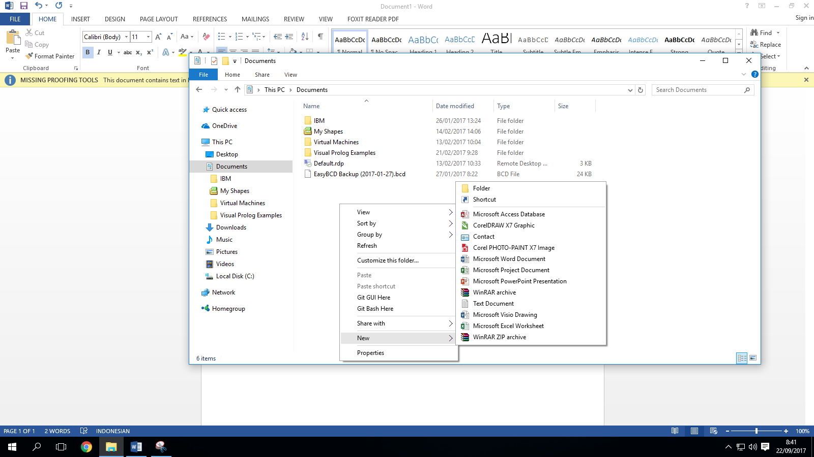

1. Drag and Drop

Memindahkan file/folder bisa dilakukan dengan memilih file/folder tersebut kemudian menekan terus tombol klik kiri, dan mengarahkan kursor ke tempat tujuan untuk mengcopy lalu lepaskan klik tersebut ke tempat tujuan copy.

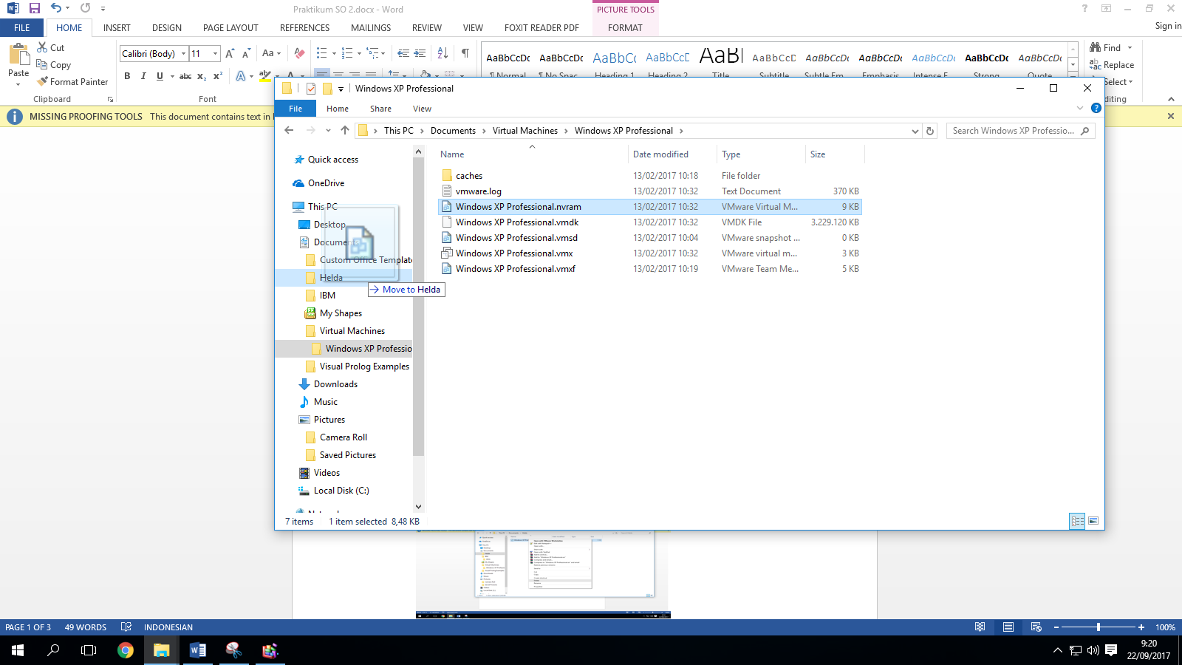

Seperti pada gambar, saat akan memindah file windows ke folder Helda dengan mengarahkan kursor mouse.

1. Copy/Cut file

Dengan cara klik kanan pada file yang akan dicopy, kemudian pilih copy/cut, klik kanan pada folder tempat akan disimpannya file tersebut kemudian pilih paste.

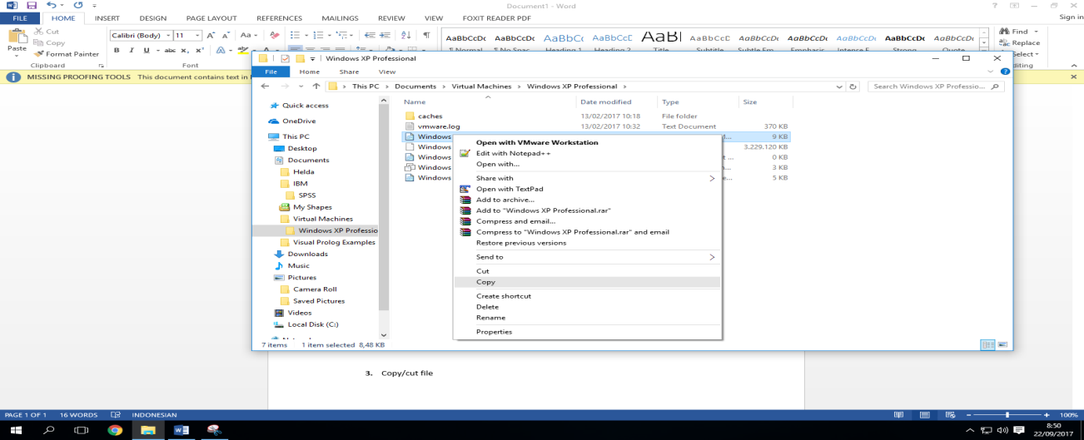

1. Menghapus file atau folder

Dengan cara pilih file/folder yang akan dihapus, klik kanan, pilih delete, klik yes pada saat konfirmasi.

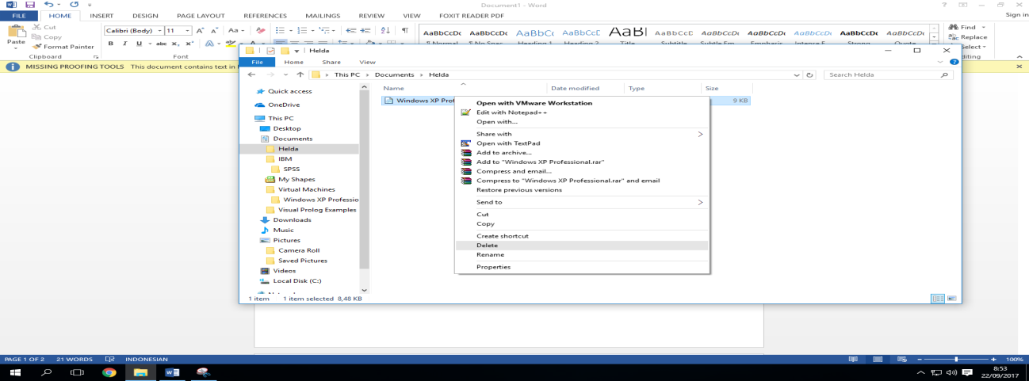

1. Mengembalikan file atau folder yang terhapus

Untuk mengembalikan file atau folder yang terhapus cukup dengan cara double klik recycle bin pada desktop, cari file yang akan dikembalikan, klik kanan pada nama file/folder tersebut, kemudian klik restore, maka file yang terhapus akan kembali ke tempat semula.

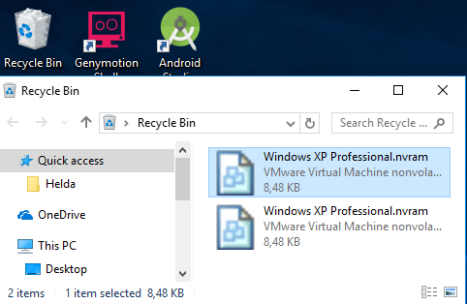

Pada gambar tersebut file Windows XP Professional.nvram akan dikembalikan ke tempat semula, maka setelah klik restore, secara otomatis windows tidak jadi terhapus.

1. Mengurutkan file atau folder berdasarkan tanggal

Dengan cara klik atribut detail file “Date Modified” pada windows explore, maka secara otomatis file atau folder ditampilkan urut sesuai tanggal terakhir dimodifikasi.

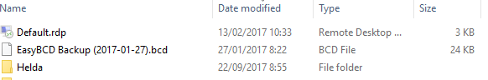

Gambar tersebut menunjukkan folder Helda adalah yang terakhir dimodifikasi.

1. Mencari file atau folder

Untuk mencari file atau folder menggunakan tool Windows Search XP, dengan cara klik tombol start, pilih menu search, klik opsi All Files and Folders, lalu masukkan nama file yang akan dicari.

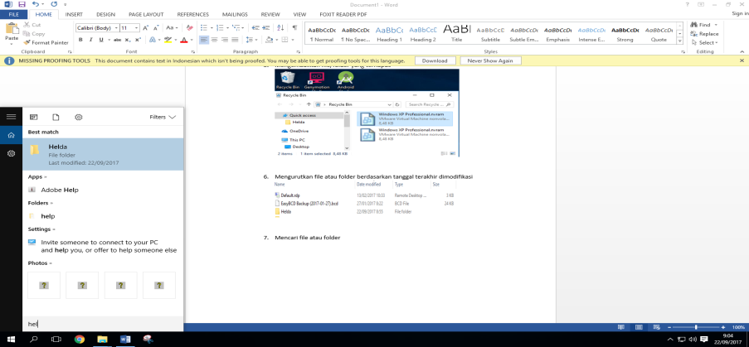

Pada gambar tersebut file yang dicari bernama Helda, jadi saat mengetikkan nama itu pada menu search bisa langsung muncul.

1. Memperbaiki kerusakan disk

Saat terjadi kerusakan disk, dapat diperbaiki dengan cara buka My Computer atau Windows Explorer, klik kanan pada drive yang akan diperbaiki, pilih menu properties, seperti pada gambar berikut :

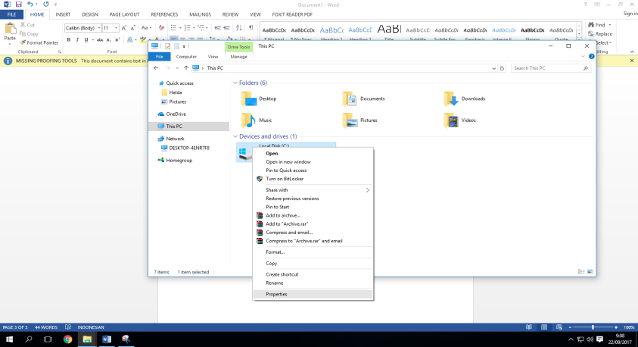

Kemudian klik tab tools, lalu klik tombol Check Now dan akan dimulai proses pengecekan sekaligus memperbaiki kerusakan disk.

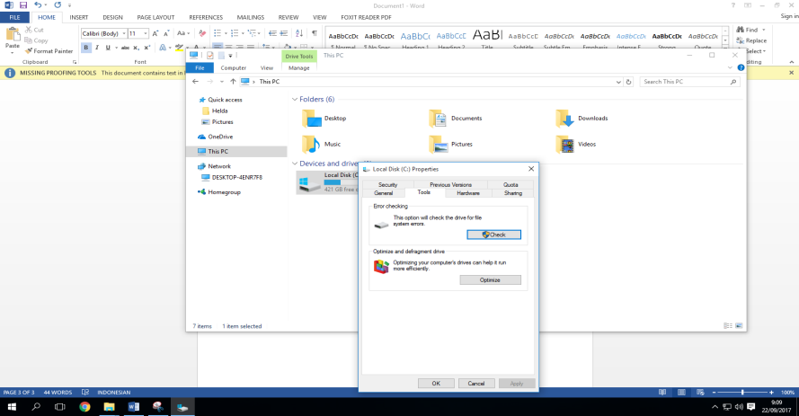

1. Men-defrag Hardisk

Buka My Computer, klik kanan pada drive atau yang akan diperbaiki, pilih menu properties, klik tab tools, klik tombol Defragment Now, akan terjadi proses penyatuan data yang pecah-pecah menjadi data yang continue.

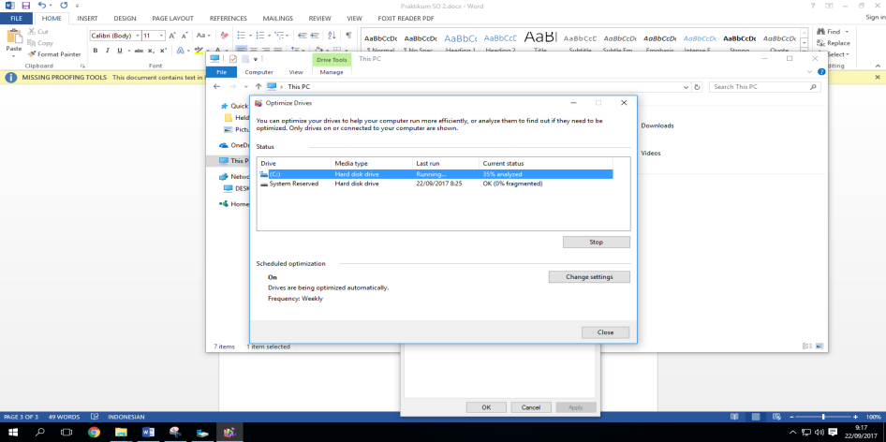

1. Format Drive

Klik pada drive yang akan diformat, klik kanan pada mouse kemudian akan muncul menu dan klik format, maka data akan hilang.

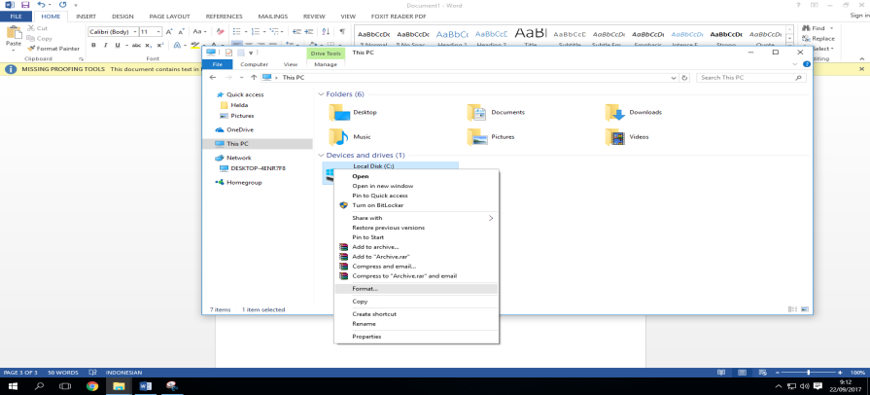

1. **TUGAS**

Software lain mirip Windows Explorer :

1. Xplorer2

Merupakan program gratis untuk management file. Salah satu fitur favorit adalah “Preview” kemampuan Xplorer2 untuk mengambil file dari hampir semua jenis dan preview tepat di jendela besar untuk memastikan tidak membuka file yang salah.

1. ExplorerXP

Fitur ExplorerXP yang bagus adalah interface-tab, memiliki tab terbuka seperti yang diinginkan. Dengan menggunakan fitur interface kita juga bisa menggabungkan atau split file dalam. ExplorerXP dapat diatur untuk menampilkan atau tidak menampilkan file-file tertentu , memiliki banyak shortcut keyboard yang besar, tidak terlalu banyak bel dan peluit.

1. FreeCommander

Fitur yang menonjol dari FreeCommander adalah customizability tak berujung, memberikan akses total ke setiap pengaturan yang mungkin. Segala sesuatu yang kita inginkan dan tidak ingin melihat atau mengelola dapat diedit.

1. A34

Memiliki editor teks yang terintegrasi, penampil gambar, pencarian yang kuat, dan tab peluncuran cepat untuk membiarkan kita melihat aplikasi yang paling sering digunakan.

1. UltraExplorer

UltraExplorer memiliki interface yang dapat disesuaikan, meskipun rumit dalam penggunaannya, namun akan sangat berguna jika kita menggunakannya dengan benar.

1. **KESIMPULAN**

Dari praktikum yang telah dilakukan dapat disimpulkan bahwa memahami operasi file pada Windows sangat penting. Karena dengan memahami dan bisa mengetahui langkah-langkah penggunaan, akan memudahkan kita dalam mengatur atau memanajemen file. Tanpa manajemen file atau folder mungkin kita bisa kehilangan file-file penting dikarenakan terhapus secara tidak sengaja tertimpa file baru, tersimpan dimana saja, dan hal lain yang tidak diinginkan

1. **LISTING**

Terlampir